政府投资项目总承包深化设计管理分析
——以长沙国际会展中心项目为例
陈德洋 张海军 浮明明
中建三局集团有限公司工程总承包公司
【摘 要】长沙国际会展中心一期工程一标段项目，施工总承包合同额约11.5亿元，其中暂估价项目接近3亿元，包含大量的专业暂估和材料、设备暂估。暂估项目能否顺利完成深化设计及招标采购工作，直接关系到项目能否规避商务风险，顺利完成工期履约，本文着重探索专业暂估项目深化设计管理的一些思路。
【关键词】总承包管理 政府投资 深化设计 暂估价
引言
在总承包管理核心业务中，深化设计管理对计划管理和商务合约管理承上启下，在整个项目的工期履约、招标采购和技术商务创效等工作中还发挥着极为关键的作用。
政府投资项目具有比一般项目更严格的管理程序，尤其体现在招标采购方面。长沙国际会展中心项目属政府投资项目，合同范围所有施工内容均由总承包单位组织招标。其中造价超过200万元的幕墙、绿化和建筑装饰装修等专业暂估项目，近百项材料和设备暂估项目，由建设单位和总承包单位联合进行公开招标。之所以会存在大量的暂估项目，原设计深度不够及行政审批流程复杂等因素占主要原因。在此类政府投资项目中，作为总承包单位，招标图及施工图的深化设计管理具备工作任务量大、流程复杂、与招投标工作紧密结合的特点。本文就政府投资、暂估项目多、招标形式多样、政府参与过程和最终审计等特点下的深化设计管理工作进行分析，从工期履约和商务创效等角度出发，对总承包深化设计管理的部分工作进行分析、总结和讨论，以期深化设计管理的深度、实效性得到进一步的挖掘和提高。
1 工程简介
1.1工程概况简介
本项目总建筑面积约43.3万㎡，分两期建设，一期工程建设包括北面8个展厅、北登陆厅以及内廊，总建筑面积约26.8万㎡，室内净展览面积约12.5万㎡，可提供室内国际标准展位近6000个。一期工程于2014年12月31日正式开工，计划2016年底投入运营，建成后将成为省内第一，中部领先，国内一流的大型综合展馆。
项目投资方为湖南长沙会展中心投资有限责任公司，由长沙城投国际会展中心投资开发有限责任公司、三湘集团有限公司和陆家嘴至茂投资有限公司合资组建。
1.2合同简介
一期工程一标段项目总承包合同额11.5亿元，合同范围包括基础工程、钢筋混凝土结构工程、钢结构工程、砌筑工程、门窗工程、屋面工程、幕墙、装修、机电综合(包括消防工程、暖通工程、电气工程、弱电智能化工程等)、电梯安装、给排水工程以及划定施工范围内的室外展场、室外道路和管网、景观及园林绿化等工程，以及预留场馆W5~W6处按室外展场标准进行施工。
本项目涉及暂估价的内容较多，土建部分约1.48亿元，安装部分约1.5亿元，涉及到材料、工程设备和专业工程暂估等内容。根据合同要求，该类暂估项目由建设单位、总承包单位共同完成招标工作。根据长沙市地方政府有关规定，单项超过200万元的暂估项目，均需要进入公开招标程序。
公开招标，即招标人以招标公告的方式邀请不特定的法人或者其他组织投标，应通过国家指定的报刊、信息网络或者其他媒介发布。一般情况下，暂估项目公开招标需分两阶段进行招标：第一阶段，投标人按照招标公告或者投标邀请书的要求提交不带报价的技术建议，招标人根据投标人提交的技术建议确定技术标准和要求，编制招标文件；第二阶段，招标人向在第一阶段提交技术建议的投标人提供招标文件，投标人按照招标文件的要求提交包括最终技术方案和投标报价的投标文件。因本工程专业暂估技术方案与原设计单位整体设计方案联系紧密，为确保项目功能配套需求，第一阶段技术部分深化设计工作发包给原设计单位进行，第二阶段根据深化设计图纸进行公开招标。
2 深化设计组织体系
总分包深化设计管理体系的建立首先要成立相应的管理组织机构。本项目设置专职深化设计管理部门，在公司（分公司）深化设计部的指导下，由项目经理牵头，总工兼副经理负责，深化设计管理部具体执行，统筹项目各分包之间的深化设计和专业接口（界面）管理。
图1 典型的总承包深化设计管理组织架构
3 深化设计计划编制及接口管理
本工程仅专业暂估项目多达33项，另外材料及设备暂估项目还涵盖给排水、电气、消防等各分部工程，种类繁多，且相当一部分暂估项目造价超过200万元。按照长沙市政府文件要求，需进行公开招标程序，且需建设单位和总承包单位联合招标，深化设计及招标周期将十分漫长。深化设计进度的计划及执行，将直接关系到项目资源的顺利组织，从而成为项目工期履约的关键因素。
同时，各专业之间深化设计的接口管理尤为重要。建筑工程是一个系统复杂、精细化程度高的艺术创造过程，根据各专业的核心技术特点，细化专业间界面关系，主体施工阶段以结构进度为主线，装饰阶段以成品保护及专业间逻辑关系为主线，合理安排工作面移交工作，达到施工过程精细化和标准化。
针对上述特点，项目有针对性的编制了《深化设计统筹安排表》和《各专业深化设计接口识别表》，确保深化设计工作有序、进度可控。
3.1深化设计统筹安排表
根据项目施工总进度计划，通过各分项工程深化设计周期、招标采购周期、分包单位进场准备时间等，反推深化设计启动和完成时间，并根据各专业特点，明确建设单位、设计和政府各职能部门的配合工作内容，组织建设单位、设计和监理等单位，编制《项目深化设计统筹安排表》，确定深化设计整体计划。

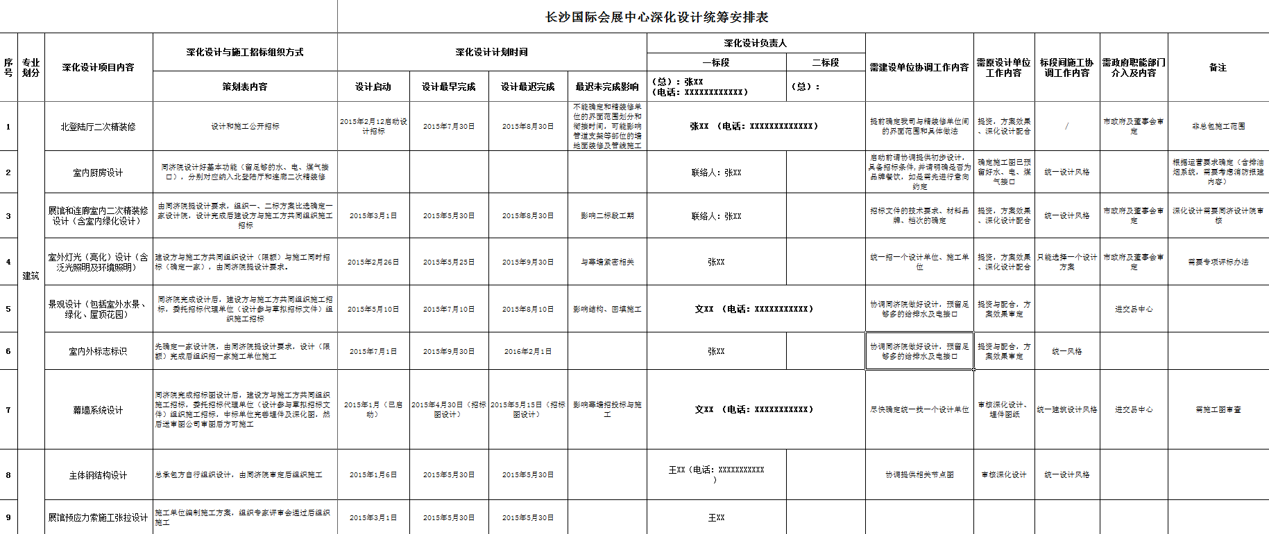
图2 《深化设计统筹安排表》

3.2各专业深化设计接口识别表
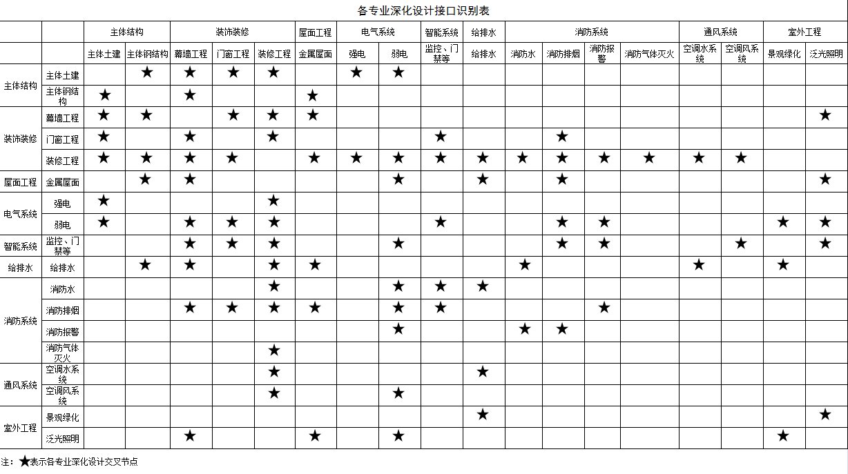
图3 《各专业深化设计接口识别表》
4 深化设计图纸报审管理
4.1接口管理
建设单位、设计单位、监理单位、总承包单位和分包单位（含设计分包）各设置一名深化设计专职对接人员，作为图纸报审唯一接口，负责对外的图纸及信息传递工作。其中，总承包单位作为对接建设单位、设计单位和监理单位的唯一接口，分包单位仅对总承包单位负责。
每项深化设计内容落实主责单位及相关责任人，由其编制深化设计进度计划和关键控制节点，由总承包单位进行跟踪、检查并予以通报，对计划执行不到位导致影响工程进度计划的责任单位进行追责。
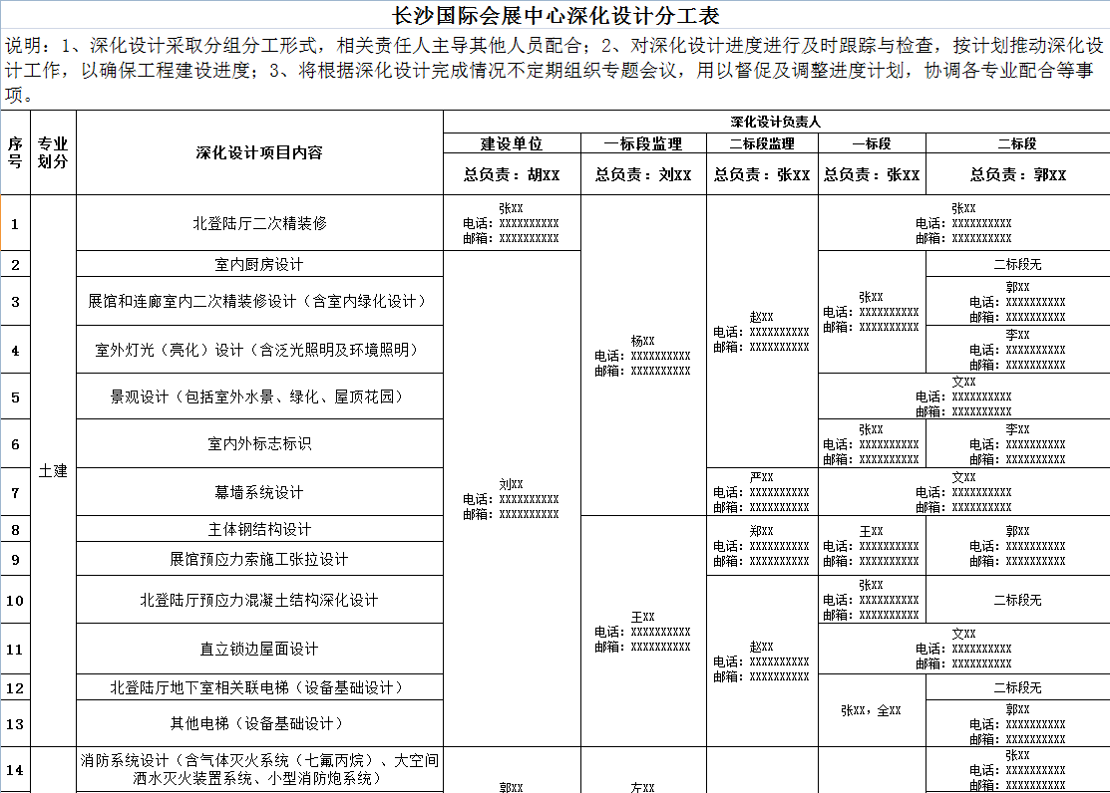
图4 《各专业深化设计分工表》
4.2图纸报审流程
为确保深化设计工作按期保质保量完成，在建设单位的支持下，总承包单位制定了《深化设计图纸送审流程》，并将建设单位、设计单位和监理单位相关责任人纳入该制度的管理框架之内。
图5 深化设计图纸报审流程
（1）各单位设置专职对接人为该单位深化图纸唯一接口，各专业深化设计对接人将电子版深化图交总承包对接人后统一发建设单位对接人，发文主题应标注清楚文件主要内容用以标示深化图纸批次，由建设单位对接人统一发建设单位工程师、设计院驻地代表与监理对接人，再由设计院工地代表转相关设计人员，并将相关设计人员联系方式告知深化单位，以保证后期沟通畅通。监理方对接人及时转交给相关监理工程师审核。建设单位、监理方、总包方审图意见及时提报给建设单位对接人，汇总后发设计院对接人，由其转交相关设计人员综合，统一出具审核意见。设计院设计人员与深化单位专业人员可以直接沟通，但审核意见回函必须主送总承包对接人，抄送建设单位对接人、设计院工地代表，由建设单位对接人转发给建设单位工程师与监理方对接人。电子文件发送后电话告知相关对接人员文件已经发出，并报送纸质版备忘录，含设计文件目录、图纸版次、报审时间、报送人、签收人、对审核时限所提要求等。
（2）设计人员尽最快速度完成相关审核，初审20张图纸以下3天出具审核意见，20张至200张图纸一周内出具审核意见，200张图纸以上10天内出具审核意见。复审200张图以下3天内出具审核意见，200张图以上5天内出具审核意见。
（3）设计人员审核意见以邮件形式发送总包单位，同时抄送建设单位对接人、设计院工地代表，建设单位对接人再转发建设单位工程师、监理方对接人。如遇到深化单位配合不及时、图纸深度严重不足等情况，将追究深化单位责任。
（4）深化图纸审核中设计院设计人员随时接受深化单位直接咨询，配合答疑。
（5）电子审核通过后的图纸，专业深化设计单位须协同总包单位于 7日内送纸质版图纸到设计院确认，如图纸无问题当日办理，盖技术核定章进行确认。总包单位上报经确认的电子版图纸及六套盖章纸质版施工蓝图到建设单位，建设单位转发一套至监理方。
5 深化设计进度跟踪
各专业深化设计交叉面广、需协调资源多、建设单位和政府相关部门审图时间较长，导致深化设计的进度经常滞后，一定程度上影响专业工程招标及分包队伍进场工作的顺利开展。在客观条件切实存在且无有效规避措施的情况下，深化设计完成情况统计尤为重要，便于总承包单位及时掌握深化设计动态，适时追加投入资源，确保关键项目的深化设计进度不能影响施工生产。为此，项目形成《深化设计进展周报制度》，定期、不定期抄送建设单位、监理、设计院。
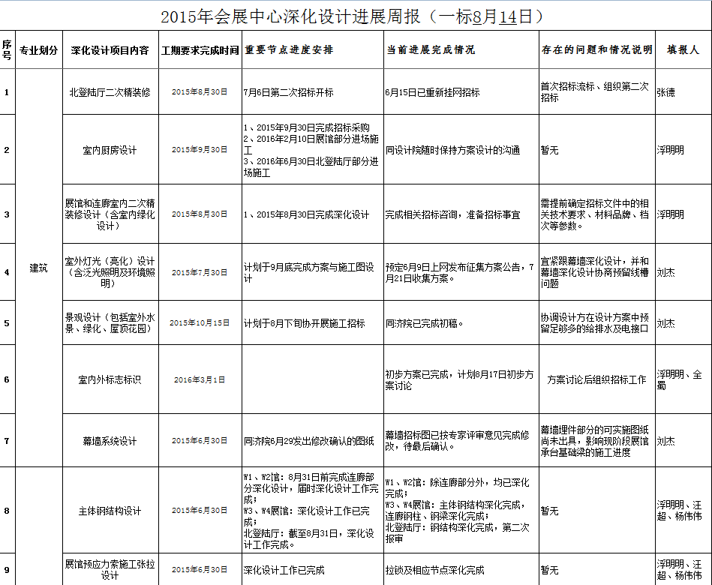
图6 《深化设计进展周报》摘选
6本项目深化设计工作特点
基于本项目总承包合同约定内容及地方招投标管理办法，本项目深化设计工作主要有如下几个特点：
6.1商务认价及结算风险高
根据合同要求，钢结构以深化设计图纸作为结算依据，其他暂估项目以公开招标清单综合单价及深化设计图纸工程量作为结算依据。
通过对公开招标深化设计项目进行界面分析，考虑到施工工序等原因，部分项目需单独从清单中抽出由其他单位进行施工，如幕墙分包（公开招标）清单中的屋面天沟、屋面采光井等项目，由屋面分包单位施工较为合理，然该项目定价由公开招标确定，如果幕墙招标过程中存在不均衡报价，后期划给屋面分包进行施工，则存在单项工程亏损的风险。为化解此风险，项目同建设单位共同制定幕墙招标文件过程中，明确要求该部分商务报价与清单中其他同类项目报价上下浮动不得超过5%，否则作为废标处理。
钢结构专业分包在项目开工初期即由总承包单位确定，并和总承包单位签订分包合同。根据合同要求，深化设计图纸的工程量作为最终结算的依据，深化设计工作过程审批流程的合规性、及时性成为策划点的关键。因设计单位审图周期过于漫长，导致出现深化设计施工蓝图签字盖章程序未完成即开始施工的情况。在工程即将完工时，建设单位提出审核用钢量，如果用钢量与深化前设计图纸工程量出现较大差异，则存在深化设计蓝图无法及时盖章生效的可能性，钢结构工程量结算工作无法顺利完成。为化解风险，项目积极同建设单位沟通，并保留深化设计电子版送审的记录以供查证，最终化解此项风波。但也给总承包深化设计图纸管理敲响警钟，务必确保图纸审核的及时性、有效性。
6.2机电安装、钢结构、劲性结构钢筋节点等深化设计复杂程度高
（1）机电安装深化设计
本工程机电安装工程包含强弱电、消防、泛光照明、室内外标识标牌等专业，涉及系统多，仅弱电专业工程就多达14个大项，21个子系统。在众多专业工程中，设计院提供图纸仅为初设图，未达到施工图深度，无法直接指导现场施工；部分专业工程，甚至无初步设计，仅明确该功能需求，如建筑泛光照明、室内外标识标牌等。
机电安装工程在项目总承包管理部的统筹安排下，联合物资设备供应商技术人员，组成技术团队，开展深化设计及技术管理工作，以技术工作为主线，综合强弱电、消防、暖通等系统工程，以满足项目各项功能需求。在本工程中，机电安装工程深化设计工作分三个方面进行，首先为机电管线综合深化设计，常规水电风专业工程由项目部技术人员采用BIM技术，进行建筑结构、机电管线设备的建模工作，解决设计过程中的“错、漏、碰、缺”等问题，利用深化后的BIM模型出图直接指导现场施工；其次为弱电、消防等专业工程子系统深化设计，由弱电、消防专业技术人员开展子系统专项深化设计工作；最后对于虹吸雨水、雨水回收等专业性较强的专业工程，项目部进行专业工程招标，确定中标供应商后，由供应商技术人员进行施工图深化设计，提供项目技术管理部门审核，确认后进行图纸报审。
（2）钢结构深化设计
本项目钢结构结构复杂、大跨度构件多，须依据吊装设备选型和安装方法进行合理的分节（分段）。如下图7所示，张弦梁吊装选用150T履带吊，充分考虑构件运输、吊装、避免100mm超厚板现场焊接等因素，采取的6段进场，地面拼成3段吊装。交叉专业多，土建结构、钢结构安装、机电专业根据各专业施工要求，对钢结构深化设计提前提出准确的要求（以图纸形式）。主要内容有：构件分段分节要求、节点及剖口形式、连接板件及接驳器、螺栓孔等。
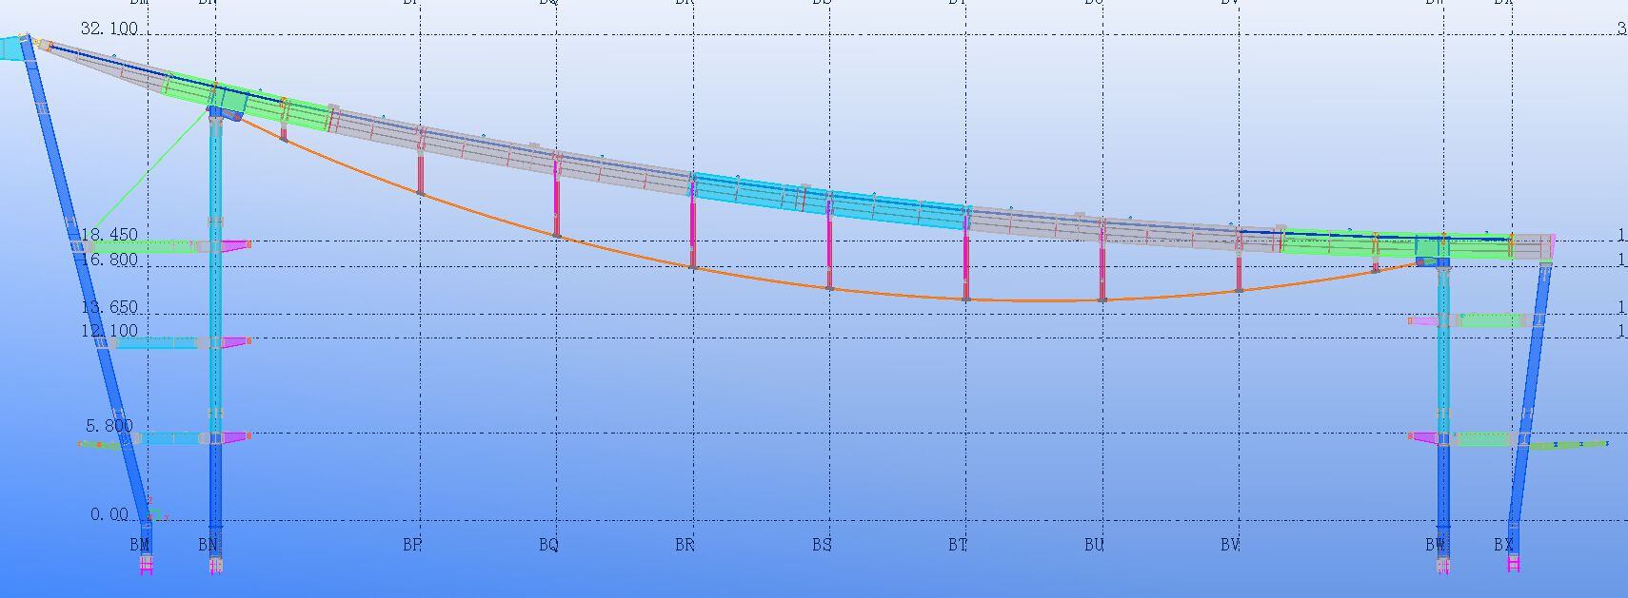
7深化设计管理工作总结
7.1挖掘深化设计管理工作深度，合理开展“开源节流、降本增效”活动
本项目合同范围内存在近百项的暂估项目，接近3亿元的合同额，深化设计成果的优劣直接关系到近3亿元合同额能否取得较好的效益。深化设计过程中，各专业深化设计团队在总承包深化设计部的统一协调管理下，分析与其他专业的交叉点（界面分析），结合各专业的技术特点，在整体商务策划的前导下，寻找利润空间。如：1、以钢结构吊装安全为出发点，合理调整钢构节点尺寸、码板尺寸及分布频率等，合理提高用钢量，增加钢材废料回收率；2、以建筑防火设计为依据，调整钢结构防火涂料品牌及选型，提高利润点；3、采用有限元软件对展馆张弦梁结构受力及变形情况进行分析，合理组织吊装及张拉施工，减少吊装设备、胎架、人工等成本的投入，以达到开源节流的效果；4、采用BIM技术，对机电安装管线布置进行尺寸细化，避免“错、碰、漏、缺”等情况的出现；5、在确保建筑功能的情况下，对建筑分层做法整合、优化；6、传统土建主体及装修工程与机电安装节点细化，优化界面，以成品保护为主线，合理安排施工先后顺序，减少返工，降本增效。
7.2对内建立制度、对外积极联络，以架构建设确保工期履约
本项目投资主体主要为政府背景，大型建筑施工项目管理经验有限，加上本项目暂估项目多、深化设计内容广的特点，深化设计及公开招投标的工作进展直接关系到项目能否如期完工。为此，项目出台一系列有针对性的制度性文件，编制深化设计统筹安排表，将建设单位、监理单位、设计单位纳入深化设计责任分工表，过程中形成深化设计进展周报，积极对外沟通联络，发函维护自身权益，在把工期责任摊派到各参建单位的情况下，持续推动深化设计工作进展。
7.3工程装修档次、风格由建设单位主导，配套设备、材料品牌确认及封样工作尤其关键
本项目建成后，将成为省内第一、中部领先、国内一流的大型综合性场馆，对暖通、电气、给排水、电梯等功能性要求很高，施工复杂程度较高。本项目机电安装涵盖了大量的材料、设备品牌确认及送样工作，且多为暂估项目，品牌确认及样品封样工作的进度直接影响到项目建设工作能否如期收尾。
针对该情况，项目应从施工进度计划反推设备、材料招标计划，继而反推设备、材料品牌确认及封样计划，积极发函，形成动态跟踪，确保该项工作顺利完成。
8小结
随着局“441计划”的逐步推进，在局《项目深化设计管理指南（试行）》纲领性文件的指导下，项目积极寻求交流机会，提高总承包深化设计管理水平。
通过本工程的实践，项目总承包深化设计管理工作在组织架构、设计文件管理、材料/设备报审管理、接口管理等方面仍存在较大的改进和提升空间，期待在后续的管理实践中得以较大程度的提高：
（1）深化设计管理、商务合约管理、计划统计管理在业务上存在很大交集，总承包深化设计管理人员多专业、全方位发展，是总承包架构建设、人才培养的关键。
针对此情况，在教育培训上，项目将组织有经验的各专业管理人员，对项目总承包管理人员跨专业集中培训；在组织架构上，深化设计、商务合约管理人员跨专业兼职，通过计划管理、招标采购、商务创效等工作产生业务交集，加快人才培养和团队建设。
（2）目前，本项目即将进入二次结构及装饰装修、机电综合施工阶段，专业间深化设计接口管理工作有待加强。
针对此情况，深化设计后续工作将以专业间接口管理为抓手，继续完善专业间界面分析；以成品保护及专业间逻辑关系为主线，编制专业间工作面移交计划，确定区域间各专业施工进度节点及区域完工验收按期完成；以功能区房间为单位作为现场各专业协调重点，确保项目收尾工作有序完成。

